1.SINIF TÜRKÇE ETKİNLİK

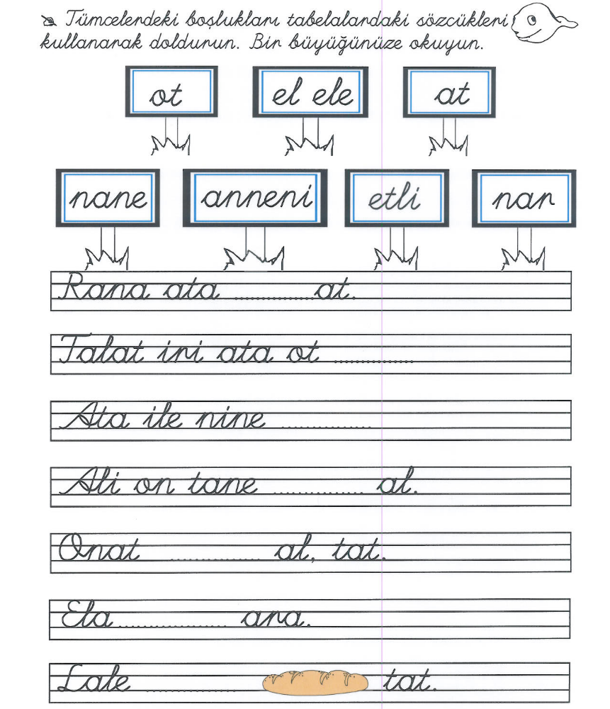

VELİ ÖĞRETMEN



